实验三：图像频率域滤波增强
【实验目的】
- 掌握利用MatLab进行数字图像的傅里叶变换，观察图像傅里叶变换后的幅度谱和相位谱。
- 掌握用理想低通滤波器（ILPF）、高斯低通滤波器（GLPF）、巴特沃斯低通滤波器（BLPF）去除数字图像中噪声的处理过程。
- 尝试实现同态增晰方法实现对图像tongtai.bmp的清晰度增强。
【实验性质】
综合实验
【实验学时】
3学时
【实验导读】
- 数字图像傅里叶变换
- 应用傅立叶变换进行图像处理
傅里叶变换是线性系统分析的一个有力工具，它能够定量地分析诸如数字化系统、采样点、电子放大器、卷积滤波器、噪音和显示点等的作用。通过实验培养这项技能，将有助于解决大多数图像处理问题。对任何想在工作中有效应用数字图像处理技术的人来说，把时间用在学习和掌握博里叶变换上是很有必要的。
- 傅立叶（Fourier）变换的定义
对于二维信号，二维Fourier变换定义为：
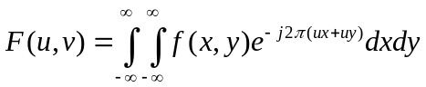
逆变换：
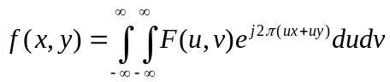
二维离散傅立叶变换为：
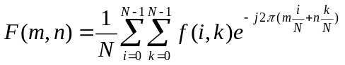
逆变换：
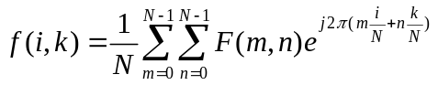
图像的傅立叶变换与一维信号的傅立叶变换变换一样，有快速算法，具体参见参考书目，有关傅立叶变换的快速算法的程序不难找到。实际上，现在有实现傅立叶变换的芯片，可以实时实现傅立叶变换。
- 利用MATLAB软件实现数字图像傅立叶变换的程序：
%% 实验1 傅立叶正反变换及频谱显示
img=rimread('lena.jpg');
figure;
imshow(img,[]);
title('原始灰度图像');

%% 正反变换验证
img_fft=fft2(img);%二维离散傅立叶变换
img_fft_reverse=ifft2(img_fft);
figure;
imshow(uint8(img_fft_reverse),[]);
title('反变换灰度图像');

%% 频谱显示
img_fft_shift=fftshift(img_fft);%居中
img_fft_shift_mag=abs(img_fft_shift);
img_fft_phase=angle(img_fft_shift);
figure
imshow(log(img_fft_shift_mag),[]);
title('幅度谱')
figure
imshow(img_fft_phase,[]);
title('相位谱')
- 频率域滤波器实现
- 频率域滤波器原理
频域滤波分为低通滤波和高通滤波两类，对应的滤波器分别为低通滤波器和高通滤波器。频域低通过滤的基本思想：
G(u,v)=F(u,v)H(u,v)
F(u,v)是需要钝化图像的傅立叶变换形式，H(u,v)是选取的一个低通过滤器变换函数，G(u,v)是通过H(u,v)减少F(u,v)的高频部分来得到的结果，运用傅立叶逆变换得到钝化后的图像。
理想地通滤波器(ILPF)具有传递函数：
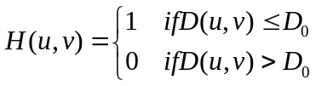
其中，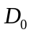为指定的非负数，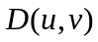为(u,v)到滤波器的中心的距离。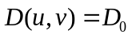的点的轨迹为一个圆。
n阶巴特沃兹低通滤波器(BLPF)(在距离原点处出现截至频率)的传递函数为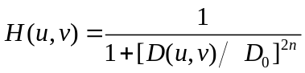
与理想地通滤波器不同的是，巴特沃兹率通滤波器的传递函数并不是在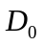处突然不连续。
高斯低通滤波器(GLPF)的传递函数为
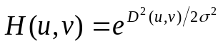
其中，为标准差。
相应的高通滤波器也包括：理想高通滤波器、n阶巴特沃兹高通滤波器、高斯高通滤波器。给定一个低通滤波器的传递函数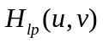，通过使用如下的简单关系，可以获得相应高通滤波器的传递函数：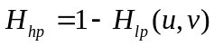
- 利用MATLAB实现频域滤波的例子程序
% 频域噪声滤除
close all
img=imread('lena.tif');
[m,n]=size(img);
figure;
imshow(img,[]);
title('原始灰度图像');
img_noise= imnoise(img,'gaussian',0.02);
figure;
imshow(img_noise,[]);
title('噪声图像');

img_noise_fft=fft2(img_noise);%二维离散傅立叶变换
img_noise_fft_shift=fftshift(img_noise_fft);%居中
img_noise_fft_shift_mag=abs(fftshift(img_noise_fft));
img_noise_fft_shift_phase=angle(fftshift(img_noise_fft));

%理想低通滤波器：
d0=50;
x0=round(m/2);
y0=round(n/2);
%截止频率d0=50的理想低通滤波器
for i=1:m
for j=1:n
d=sqrt((i-x0)^2+(j-y0)^2);%到原点中心的距离
if(d<d0)
h(i,j)=1;
else
h(i,j)=0;
end
end
end

img_noise_fft_shift_mag_filted=img_noise_fft_shift_mag.*h;

img_noise_fft_shift_filted=img_noise_fft_shift_mag_filted.*exp(1i*img_noise_fft_shift_phase);
img_noise_fft_filted=ifftshift(img_noise_fft_shift_filted);
img_processed=ifft2(img_noise_fft_filted);
figure;
imshow(img_processed,[]);
title('滤波后图像');

%% 增加条纹及去除
img=imread('lena.jpg');
[m,n]=size(img);
figure;
imshow(img,[]);
title('原始灰度图像');

img_fft=fft2(img);%二维离散傅立叶变换
img_fft_shift=fftshift(img_fft);%居中
img_fft_shift_mag=abs(img_fft_shift);
img_fft_shift_phase=angle(img_fft_shift);

figure
imshow(log(img_fft_shift_mag),[])
title('源图像频谱图')

% 增加条纹
img_fft_shift_mag_text=img_fft_shift_mag;
img_fft_shift_mag_text(m/2-2:m/2+2,2*n/5-2:2*n/5+2)=0.05*max(max(img_fft_shift_mag));
img_fft_shift_mag_text(m/2-2:m/2+2,3*n/5-2:3*n/5+2)=0.05*max(max(img_fft_shift_mag));

figure
imshow(log(img_fft_shift_mag_text),[])
title('加条纹频谱图')

img_fft_shift_text=img_fft_shift_mag_text.*exp(1i*img_fft_shift_phase);
img_fft_text=ifftshift(img_fft_shift_text);
img_processed=ifft2(img_fft_text);
figure;
imshow(img_processed,[]);
title('加条纹后图像');

imwrite(uint8(img_processed),'lena_texture.jpg')

【实验内容】
- 利用Matlab进行图像lena.jpg，Tracy.tif，字母A.jpg的傅里叶变换，观察频谱和相位谱。
- 利用MatLab为lena.jpg添加高斯噪声和条纹噪声，比较理想低通滤波器和巴特沃斯低通滤波器的滤波的效果。
- 试试用Matlab实现同态增晰算法，并实现对图像tongtai.bmp的图像清晰度增强。
【实验成绩评定】
- 应在3个实验课时内完成实验全部内容，计10分，未能按时完成实验内容，按照完成程度计分。
- 实验完成后，第16教学周之前，提交实验报告。实验报告至少包含以下几个部分：(1)实验目的；(2)实验仪器/设备；(3)实验过程；(4)实验结果及结果分析；(5)实验总结。实验报告提交电子版，提交至老师qq邮箱，文件统一以docx格式，文件名命名为“图像处理与分析实验X-实验报告-姓名-完成时间.docx”，完成时间以20230520格式表示2023年5月20日。按照实验报告完成质量计分，每次15分。从实验结果正确、报告格式完整、实验内容翔实、结果分析合理、及时提交报告五方面评定成绩，每部分3分。

